**Witamy Was drogie Skrzaty w nowym tygodniu !!!**

**12.04.2021 Poniedziałek**

**Temat: Lubimy patrzeć w niebo.**

CELE OGÓLNE: wyrażanie radości z uczestniczenia w zabawach ruchowych; operowanie pojęciami: *kosmos*, *planety*, *gwiazdy*, *Słońce*; ; rozwijanie słownika czynnego,kształtowanie właściwej postawy ciała, rozwijanie wielu grup mięśniowych, rozwijanie umiejętności

skoku i przeskoku obunóż

# 1. Na dobry początek dnia zapraszamy do zabawy ruchowej „Podróż po planetach”.

<https://www.youtube.com/watch?v=SCMAcaNwGwo>

2. **„Wynalazek” – rozmowa na temat wiedzy na podstawie opowiadania.**

**Wynalazek**

Maciejka Mazan

Tego dnia pani opowiadała nam o tym, jak wynalazki zmieniają świat.

– Nasze domy są pełne wynalazków – powiedziała. – Potraficie zgadnąć, co nimi jest?

Mały Bobek podniósł rękę i wszyscy się zdziwiliśmy, bo normalnie Mały Bobek nic nie wie.

– Pilot od telewizora! – oznajmił Mały Bobek. – Tatuś mówił, że kiedyś trzeba było podejść

do telewizora i zmieniać programy ręcznie i że to byłoby straszne, gdyby musiał tyle razy

wstawać z kanapy.

Zaczęliśmy się śmiać, no bo ten Bobek sam nie wie, co mówi, ale pani nas zaskoczyła – przyznała

mu rację!

Wtedy wszyscy zaczęliśmy podnosić ręce, nikt przecież nie chciał być gorszy od Bobka.

Tosia powiedziała, że wynalazkiem jest na przykład telewizor.

– Co ty mówisz? – zdziwił się Bobek. – To co było, jak nie było telewizorów?

– Internet – odezwała się Ala.

– Nie, internetu też nie było – oznajmiła pani.

– Na długo? – chciał wiedzieć Aleksander.

– W ogóle. Internet to też wynalazek.

Mały Bobek aż usiadł, bo zakręciło mu się w głowie.

– Jak to? To kiedyś nie było ani telewizorów, ani internetu? To gdzie ci biedni ludzie oglądali

filmy?

– W kinie – oznajmiła Ernesta.

– Kin także kiedyś nie było. Ani filmów. To wszystko są wynalazki – wyjaśniła pani.

Bobek złapał się za głowę, bo bał się, że mu pęknie z wrażenia.

– Wiesz co, Bobek – powiedział niemiłosiernie Aleksander. – Samochodów też kiedyś

nie było.

Bobek spojrzał na panią.

– Proszę pani, niech pani coś powie Aleksandrowi! Nie można tak fantazjować!

– Gdyby ludzie nie fantazjowali, to nadal poruszaliby się pieszo – powiedziała pani. – I podróż

z miasta do miasta trwałaby wiele tygodni. A z kraju do kraju – kilka miesięcy albo lat!

– A teraz dzięki wynalazcom wsiadasz do samolotu i lecisz, gdzie chcesz! – oznajmiła Nikola.

– Na przykład ja z rodzicami poleciałam do Egiptu.

– To Egipt nie jest w Polsce? – zdziwił się Bobek.

– Bobek! Dlaczego myślisz, że Egipt leży w Polsce? – krzyknął Aleksander.

– Bo lecieliśmy tam pięć godzin. I tyle samo jedziemy w odwiedziny do babci, a babcia

mieszka w Polsce – wymamrotał oszołomiony Bobek.

– To wszystko jeszcze nic – oświadczył dumnie Aleksander. – Nie wiem, czy wiecie, ale

trwają już prace nad portalami. To taki wynalazek, dzięki któremu przechodzi się w sekundę

z jednego miejsca w drugie. Nawet gdyby to miejsce znajdowało się na końcu świata!

– Naprawdę? A gdzie są prowadzone te prace? – spytała pani.

– Na razie u mnie w pokoju, ale zamierzam przenieść się do garażu, bo mama narzeka,

że strasznie bałaganię. Te portale będzie się otwierało takim pilotem jak od telewizora. Pyk

i już się jest tam, gdzie się chciało być. Tylko właśnie badania zostały chwilowo wstrzymane,

ponieważ zrobiłem parę zmian w naszym pilocie od telewizora i tata nie był zadowolony.

A przecież mu tłumaczyłem, że to wynalazek, który zmieni świat!

– Nie poddawaj się – odezwał się przejęty Marek. – Ja ci mogę nawet przynieść naszego

pilota. Moja siostra właśnie zaczęła się fascynować księżniczkami. I ja z nią muszę się bawić

w bale księżniczek i być księciem. I muszę z nią tańczyć i mówić jej, że jest piękna i takie tam.

A jak nie chcę, to ona od razu leci do mamy na skargę. Aleksandrze, przyjacielu, jeśli wymyślisz

taki wynalazek, dzięki któremu będę mógł uciec przed moją siostrą na drugi koniec świata,

to będzie to największy wynalazek w dziejach ludzkości!

**Rozmowa dotycząca treści opowiadania.**

Odpowiedz na pytania:

*- O czym rozmawiały dzieci w przedszkolu?*

*- Bez jakich wynalazków – odkryć dzieci nie wyobrażały sobie życia?*

*- Jakie wynalazki ułatwiają ludziom życie?*

*- Dlaczego zdobywanie wiedzy jest takie ważne?*

***3. Praca w KP3.20*–21 – kształtowanie poczucia wartości związanej ze zdobywaniem wiedzy.**

Dzieci przyglądają się ilustracji. Mówią, co robią dzieci, jak zdobywają wiedzę. Znajdują na ilustracji elementy pokazane z prawej strony. Liczą, ile ich jest, i umieszczają odpowiednie nalepki.

4, **„Kosmiczna wyprawa” – słuchanie wiersza Ewy Stadtmuller**

**Kosmiczna wyprawa**

Wyprawa kosmiczna,

kosmiczna wyprawa –

nieziemska przygoda,

cudowna zabawa!

Choć raz, choć raz

pofrunąć do gwiazd,

w ten niezapomniany czas!

Kapitan gotowy,

załoga w komplecie,

rakieta się pręży

do lotu jak ptak.

Już klapy zamknięte,

skafandry dopięte.

Trzy, dwa, jeden, zero

i nareszcie: START!

Już księżyc siwiutki

cylindrem się kłania,

już droga – ta mleczna,

porywa nas w dal.

Tam gwiazdy się śmieją,

planety szaleją,

a Ziemię nam przysłania

błękitna mgła.

Słoneczko promykiem

pozdrawia znajomym,

żegnają się z nami

i Wenus, i Mars,

bo Ziemia już czeka

i tęskni z daleka.

To cud, że ją mamy

i ona ma nas!

Rozmowa na temat wiersza:

*O czym opowiada ten wiersz?*

*Co to jest kosmos?*

*Co to jest Mleczna Droga?*

*Jakie planety są wymienione w wierszu?*

***5. „*Mapa kosmosu – Układ Słoneczny” – zabawa dydaktyczna.**

Obejrzyjcie wspólnie z rodzicami plakat „Układ Słoneczny”. Wspólnie znajdują Słońce, Ziemię

i odczytują nazwy innych planet.

Film edukacyjny – Kosmos

<https://www.youtube.com/watch?app=desktop&v=er_LaB0zmDU&fbclid=IwAR2BPBHoonEYlZgvGIUl1e_ukODtkwx71KFqnb0SpSTRu60XOU-Gl_6C5Ys>



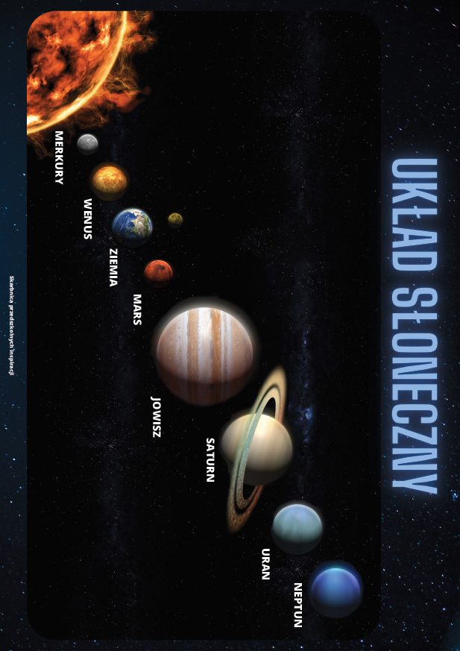

**6. Zabawa na zakończenie - „Słońce parzy”**  
Dziecko ustawia się naprzeciwko rodzica. Możemy tez zaprosić rodzeństwo . Rodzic rzuca piłką do każdego dziecka po kolei i podaje nazwę planet np. Jowisz, Mars. Zadaniem dziecka jest złapać piłkę i odrzucić do rodzica. Dopiero kiedy padnie słowo „Słońce” to nie można łapać, a ten kto złapie wchodzi do środka i role się zamieniają.

**13.04.2021 Wtorek**

**Temat: Co służy do obserwacji nieba?**

CELE OGÓLNE: rozwijanie słownika czynnego; rozwijanie słuchu fonemowego; rozwijanie percepcji wzrokowej; operowanie pojęciami związanymi z kosmosem

**2. „Planety” – słuchanie wiersza B. Formy „Planety”**

Słońce to gwiazda, świeci na niebie,  
ciepłe promienie wysyła do ciebie.  
Merkury, Wenus to Słońca sąsiedzi,  
możne je człowiek kiedyś odwiedzi.  
Potem jest Ziemia, wszyscy ją znamy,  
za Ziemią Mars częściowo zbadany –  
Pokryty pyłem oraz skałami  
i nieczynnymi już wulkanami.  
A dalej Jowisz, Saturn i Uran,  
Neptun hen w gwiezdnych chmurach.  
Wokoło Słońca się przemieszczają  
i tajemnice swoje wciąż mają.

**3. Rozmowa z dzieckiem na temat wiersza.**

* Czy słońce to planeta? Jeśli nie, to co? (gwiazda)
* Które planety są najbliżej słońca? (Merkury, Wenus)
* Jaką planetę znamy najlepiej? (Ziemię)
* Która planeta jest już częściowo zbadana? (Mars)
* Jakie jeszcze planety znajdują się w Układzie Słonecznym? (Jowisz, Saturn, Uran)

**4. „Co służy do obserwacji planet ?” –** *Zastanów się kiedy najlepiej obserwować niebo i gwiazdy? Czy widzieliście spadające gwiazdy?*

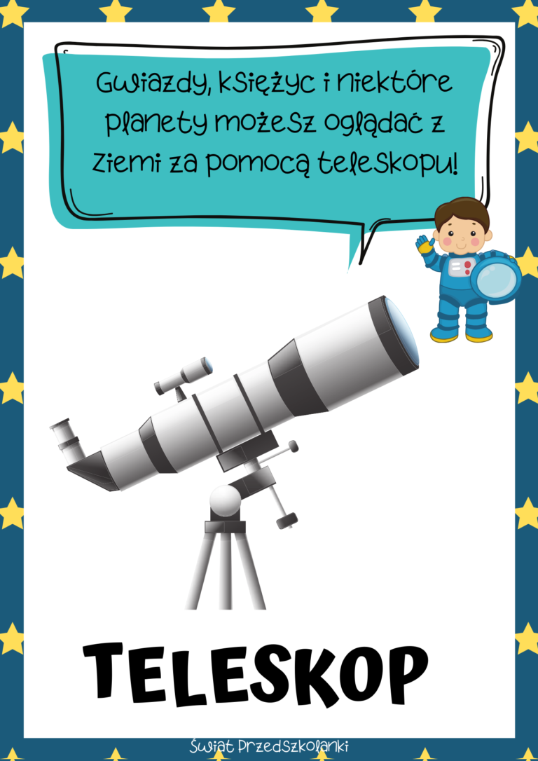

**5. „Coś na *p*” – zabawa spostrzegawcza, ćwicząca percepcję wzrokową i słuchową.** Dzieci podają nazwy przedmiotów znajdujących się w ich pokoju lub innych . Za pomocą gestodźwięków (klaskania, tupania) sygnalizują, czy w danym wyrazie występuje głoska *p*.

**6. Praca w KP3.22** – rozwijanie słuchu fonemowego. Dzieci łączą linią planetę i rakietę z obrazkami, których nazwa zaczyna się głoską p.

**7. Makieta -planety**

**Pomysł I**



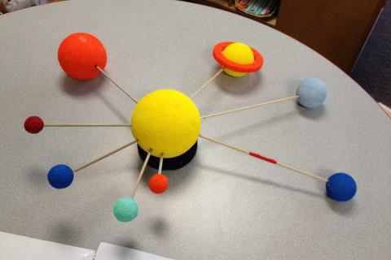**Pomysł II**

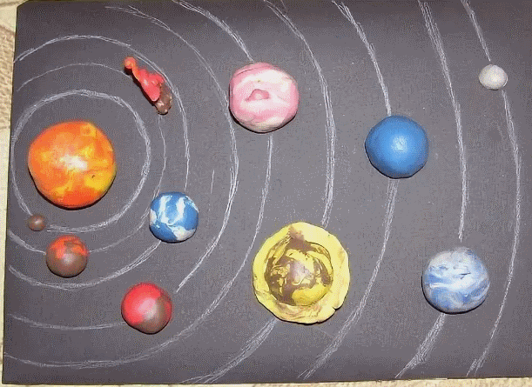**Pomysł III**

Potrzebne materiały:

– zakrętką po napojach

– plastelina

– farby

– pędzelki

-wykałaczki

- masa solna przepis : <https://maluchoumilacz.wordpress.com/2013/12/30/masa-solna-przepis/>

Formujemy z masy solnej lub plasteliny poszczególne planety w oparciu o wczorajszy plakat „Układ Słoneczny” . Jeśli chcemy szybko wysuszyć planety wrzucamy je do piekarnika rozgrzanego do 50-60 stopni, przed pieczeniem należy zrobić dziurki na spodzie każdej planety. Suszymy planety około godziny sprawdzając co jakiś czas jak przebiega proces suszenia i w razie potrzeby obracamy planety na druga stronę. Wysuszone planety po wystygnięciu malujemy farbami i mocujmy za pomocą plasteliny i wykałaczek w plastikowych zakrętkach.

Dla chętnych kolorowanka – Układ Słoneczny

<https://miastodzieci.pl/kolorowanki/uklad-sloneczny/>

**14.04.2021 Środa**

**Temat: Co robi astronauta?**

**CELE OGÓLNE:** rozwijanie słownika czynnego; wyrażanie radości z uczestnictwa w zabawach ruchowych; rozwijanie umiejętności przeliczania w zakresie 7; ćwiczenie orientacji przestrzennej; rozwijanie sprawności grafomotorycznej

1. „Kosmiczna gimnastyka”**–** rozgrzewka – Rodzicu recytuj wierszyk i pokazuj czynności, które naśladuje dziecko. Zabawę powtarzamy dwukrotnie.  
Prawą nogą wypad w przód- (robimy wykrok prawą nogą)  
i rączkami zawiąż but- (udajemy wiązanie buta)  
Powrót, przysiad, dwa podskoki- (robimy przysiad i dwa podskoki)  
W miejscu bieg i skłon głęboki- (biegniemy chwilę w miejscu i wykonujemy skłon)  
Wymach rączek w tył, do przodu- (wymachujemy rękoma do tyłu i do przodu w skłonie)  
I rannego nie czuć chłodu.

**2. „Kim jest astronauta?” –** W odpowiedzi na to pytanie pomoże poniższy wierszyk. Możesz spróbować nauczyć się go na pamięć.

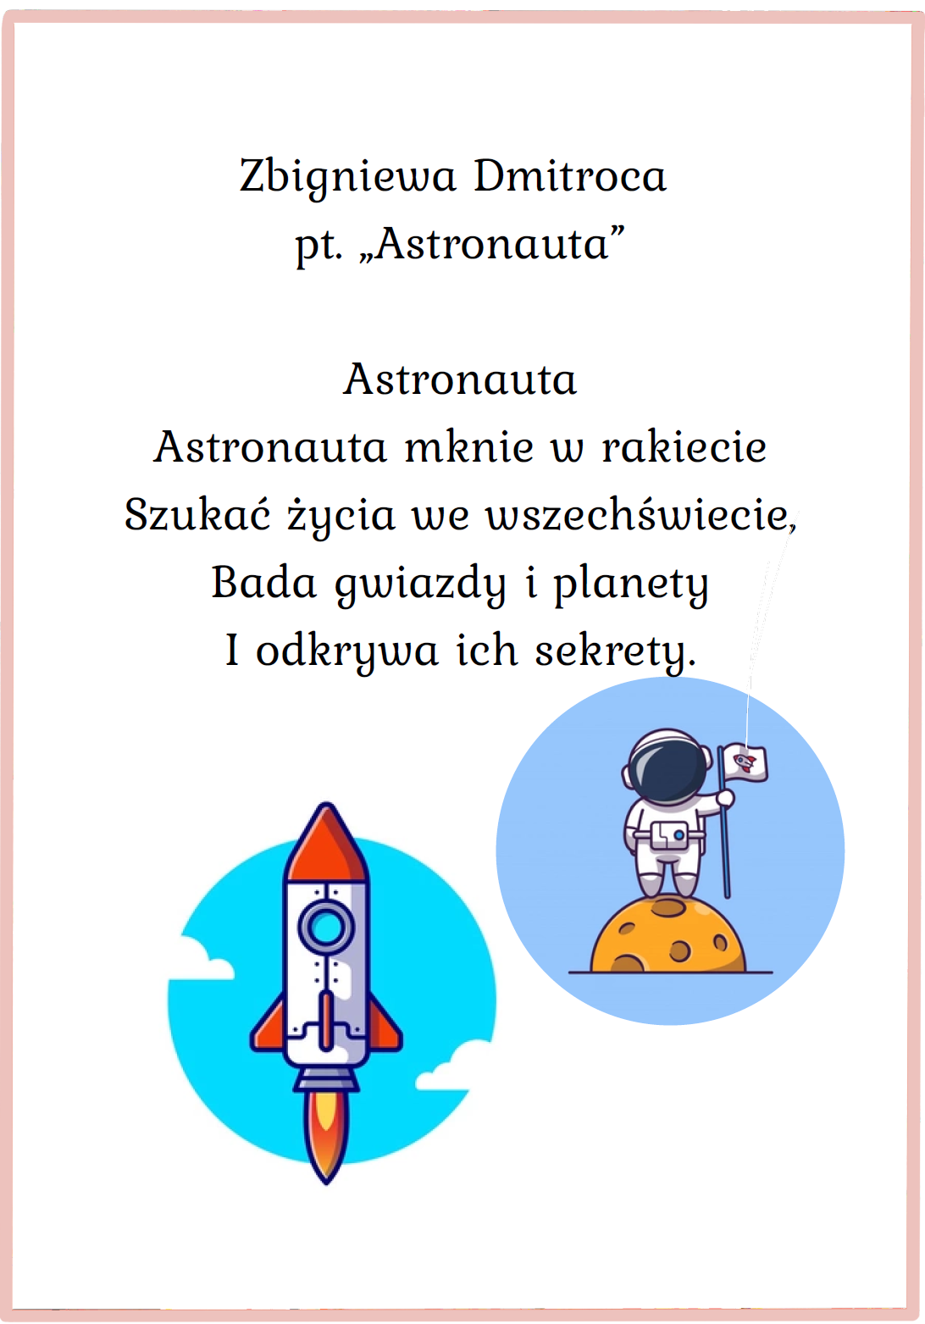

**3. Filmik edukacyjny „Kosmonauta”-** aby dowiedzieć się więcej o pracy astronautów obejrzyj filmik.

<http://tablit.wa.amu.edu.pl/bin5/mod-4_5/index.html#top>

**4. Policz ilu jest astronautów.**

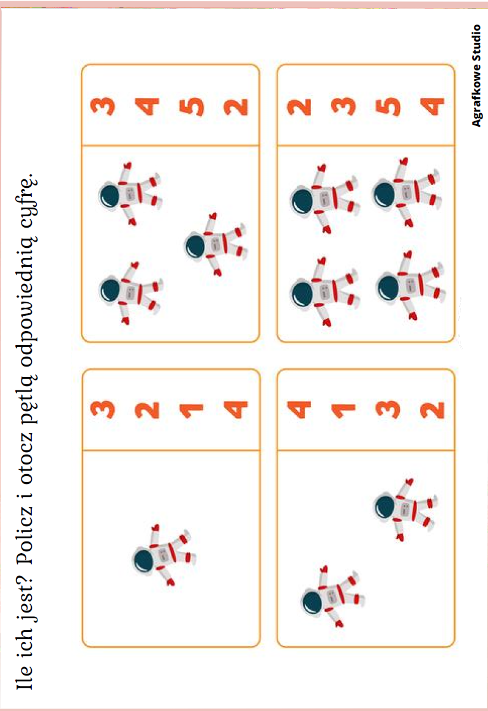

**5. Zamień się w astronautę i posłuchaj co słychać w kosmosie.**

<https://tvn24.pl/tvnmeteo/informacje-pogoda/ciekawostki,49/dzwieki-ktore-wywoluja-gesia-skorke-tak-brzmi-kosmos,245123,1,0.html?fbclid=IwAR3JoUtLqC_qkoU15MW8owlXs9seMsDbq3fVg6-lJcvqN1-_oi5NFqb-6nA>

**6. Praca w KP3.23 – ćwiczenie orientacji przestrzennej.** Dzieci kolorują prawą rękawicę astronauty na niebiesko. Wycinają elementy ze s. 49: rakietę naklejają z prawej strony astronauty,

a łazik – z lewej strony. Nad astronautą umieszczają planetę, a pod astronautą rysują tyle

kamieni, żeby było ich razem 7. Na koniec dzieci rysują szlaczek po śladzie i po kropkach.

**15.04.2021 Czwartek**

**Temat: Kosmiczne odkrycia**

**CELE OGÓLNE:**  rozwijanie logicznego myślenia i percepcji wzrokowej; wyrażanie radości z uczestnictwa w zabawach muzycznych; rozwijanie umiejętności przeliczania w zakresie 7; rozwijanie logicznego myślenia

**1.„Kosmiczna jazda”** – powitanie z dzieckiem wyliczanką.

*Ene, due, słońce, gwiazdy, przyszedł czas kosmicznej jazdy.*  
*Galaktyki już czekają, gwiazdy z nieba już spadają i na pokład raz, dwa, trzy, dzisiaj wejdziesz ty!*

2. „W Układzie Słonecznym” – osłuchanie z piosenką – dziecko aktywnie słucha piosenki. Jego zadaniem jest klasnąć w ręce za każdym razem, gdy usłyszy nazwę jakiejś planety.

Link do piosenki: <https://www.youtube.com/watch?v=yxVMhKt-cvI>

W Układzie Słonecznym

*W Układzie Słonecznym wirują planety  
Wszystkie w innym tempie, okrążają słońce  
Różnią się kolorem, masą i rozmiarem  
Lata lecą one stale, kręcą się wytrwale.  
  
1. Merkury? To ja! Jestem pierwszy i najmniejszy  
Moją powierzchnie pokrywają ogromne kratery  
Z własną pogodą nie umiem dojść do zgody  
W dzień jest mi gorąco  
W nocy bardzo marznę brrr*  
  
*2. Mam na imię Wenus  
Jestem druga w kolejności  
U mnie nieustannie upał jest bezlitosny  
Wiruję wolno, nigdzie się nie śpieszę  
I bardzo jasno świecę się na niebie  
  
3. Tu ziemia, witam serdecznie, czuje się świetnie  
Zamieszkują mnie roślinki, zwierzątka i ludzie  
Jestem trzecią planetą od słońca  
Moja atmosfera jest cudna  
Mam dużo wody, więc śmiało wpadnij się ochłodzić  
  
4. Hej tu Mars planeta numer cztery  
Bardzo się czerwienie, jestem cały zardzewiały  
Mam najwyższe góry i od groma pyłu A!  
Nic nie widzę, znowu leci mi do oczu!*  
  
*W Układzie Słonecznym wirują planety  
Wszystkie w innym tempie, okrążają słońce  
Różnią się kolorem, masą i rozmiarem  
Lata lecą one stale, kręcą się wytrwale.  
  
5. Joł joł Jowisz, największy olbrzym gazowy  
Piąty od słońca, na pewno nie przeoczysz  
Choć moja masa jest potężna niezwykle  
To z wszystkich planet kręcę się najszybciej  
  
6. Siemanko tutaj Saturn, też się składam z gazów  
Po moich pierścieniach poznasz mnie od razu  
Wirują w nich kamienie, pył i sporo lodu  
Jestem szósty od słońca, w głowie to zakoduj  
  
7. Cześć, to ja, lodowy gigant o imieniu Uran  
Na mnie jest najniższa temperatura  
Słynę z bladego, błękitnego koloru  
Jestem siódmą planetą i wiruje na boku*  
  
*8. Na koniec ja swoje trzy grosze wtrącę  
Nazywam się Neptun i najdłużej okrążam słońce  
Tworzę huragany co powalą wszystko  
Więc nie zbliżaj się zbytnio bo cię zdmuchnę jak piórko*  
  
*W Układzie Słonecznym wirują planety  
Wszystkie w innym tempie, okrążają słońce  
Różnią się kolorem, masą i rozmiarem  
Lata lecą one stale, kręcą się wytrwale.*

3. Praca w KP3.24 **– rozwijanie logicznego myślenia i percepcji wzrokowej.** Dzieci kolorują

elementy, z których została zbudowana rakieta. W drugim zadaniu dzieci łączą linią gwiazdy od

1 do 7.

4. „Droga mleczna” – zabawa relaksacyjna– Rodzicu usiądź za dzieckiem w siadzie skrzyżnym, blisko dziecka. Rodzicu powtarzaj tekst masażyka jednocześnie masuj dziecko po plecach. Zabawę powtarzamy dwukrotnie. (następuje zmiana)

Była sobie mleczna droga –rysujemy krętą linię  
Pełna wielu błyszczących gwiazd– stukamy palcami  
Na jednej z planet–rysujemy koło  
Ufoludek mieszka  
Co chude nóżki ma –dwoma palcami rysujemy dwie linie  
Ma duże zielone uszy –łaskoczemy uszy  
I szyję długą ma–gładzimy szyję  
Dwa okrągłe brzuszki–dwoma palcami rysujemy dwa kółka  
I śmieje się ha, ha, ha–łaskoczemy brzuszek.

**5. „Kosmiczne memory”** - poćwicz pamięć i odnajdź pary.

[https://wordwall.net/resource/1295647/po%C5%82%C4%85cz-obrazki-w-pary](https://wordwall.net/resource/1295647/połącz-obrazki-w-pary)

**16.04.2021 Piątek**

**Temat: Budujemy rakietę**

**CELE OGÓLNE:**rozwijanie kreatywności i logicznego myślenia; wyrażanie radości z uczestnictwa w zabawach plastyczno-technicznych; rozwiązywanie przez dzieci zagadek słownych

**1. „Kosmiczne zagadki –** rozwiązywanie zagadek Anny Kamińskiej. Podczas zabawy

można wprowadzać słownictwo języka angielskiego.

Ciepło i światło co dzień nam daje.

Świeci na niebie, zachodzi – wstaje.

Wokół tej gwiazdy wciąż krąży Ziemia,

a to krążenie pory roku nam zmienia. (Słońce – *Sun*)

Nasza planeta, trzecia od Słońca,

jako jedyna życiem tętniąca.

Od lat zdumienie nauki budzi

światem swych roślin, zwierząt i ludzi! (Ziemia – *Earth*)

Oświetla Ziemię, gdy ją noc spowija,

tym światłem, które od Słońca odbija.

Na niebie kształt ma rogala lub koła.

Srebrzysty. Ziemię okrąża dokoła. (księżyc – *moon*)

Co to za pojazd, może już wiecie,

co nawet w Kosmos może polecieć?!

Jak gigantyczna kredka wygląda,

a z wnętrza astronauta spogląda! (rakieta – *rocket*)

W statku kosmicznym opuszcza Ziemię,

poznaje, bada Kosmosu przestrzenie.

Ma kombinezon, hełm, rękawice

i się przyjaźnie wita z Księżycem! (astronauta – *astronaut*)

**2. „Rakieta balonowa” – zabawa badawcza.** Rodzic przeciąga linkę przez słomkę. Jeden koniec linki przymocowuje do klamki przy drzwiach, a drugi – do oparcia krzesła. Linka powinna być bardzo mocno naprężona. Rodzic nadmuchuje balon i mocno zaciska otwór wylotowy. Taśmą klejącą przymocowuje „brzuch” balonu do słomki, cały czas szczelnie zatykając otwór balonu. Trzymając wylot, Rodzic umieszcza balon na jednym końcu linki, następnie odtyka wylot i puszcza balon. Balon leci wzdłuż linki. Gdy powietrze będzie wylatywało, balon będzie pędził w przeciwnym kierunku, tzn. będzie pchany na drugi koniec linki. Podobne zjawisko zachodzi w samolocie odrzutowym silnik odrzutowy wyrzuca ściśnięte i bardzo gorące spaliny do tyłu. Spaliny te popychają samolot do przodu. Ten eksperyment już kiedyś robiliśmy w przedszkolu, może Skrzaty będą pamiętać…

link do filmiku instruktażowego :

<https://vimeo.com/224050245?fbclid=IwAR1aTlOJqhrv198n7WUOzaTt__U4AFLdLBv4Ka8XkROhvusqXO7A8-5co50>

**3. „Rakieta” – zabawa techniczna.**

**Pomysł I**

Rakieta z kartonów

Rodzic przygotowuje dużo kartonów, taśmy klejące, nożyce, folię aluminiową, kartony kolorowe lub farby plakatowe i duże pędzle. Dziecko ma za zadanie wykonać ogromną rakietę i ozdobić ją według własnego pomysłu.

**Pomysł II**

Rakieta z rolki papieru.

Do wykonania rakiety potrzebujemy :

- rolkę po papierze toaletowym

- kartkę niebieską

- folię aluminiową

- nożyczki

- pisak

- klej w sztyfcie

- klej magic

Wykonanie:

Dopasowujemy do rolki folię aluminiową.

Klejem w sztyfcie smarujemy rolkę (nie całą, a tylko jeden ,,pasek" na wysokość).

Owijamy rolkę folią aluminiową.  
Z papieru odcinamy 3 trójkąty. Jeden większy na nos rakiety, a dwa mniejsze na skrzydła.  
Przyklejamy do rakiety za pomocą kleju magic.

Z kartki wycinamy także okno, a pisakiem domalowujemy ozdoby ;)

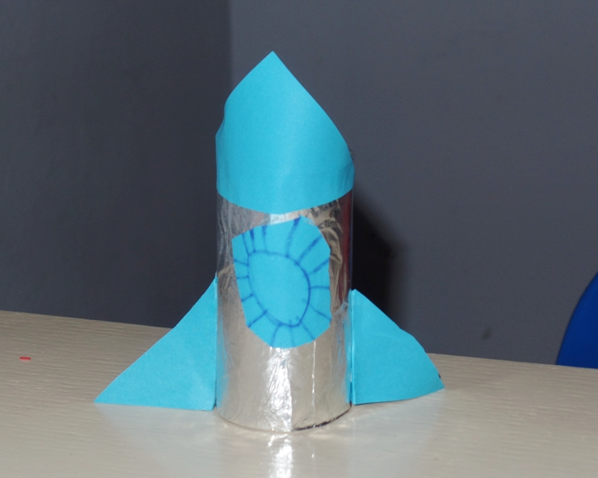

źródło:<https://inaisewa.blogspot.com/2017/02/rakieta-diy-prosta-i-szybka-praca.html>

**Pomysł III**

Rakieta z szablonu:

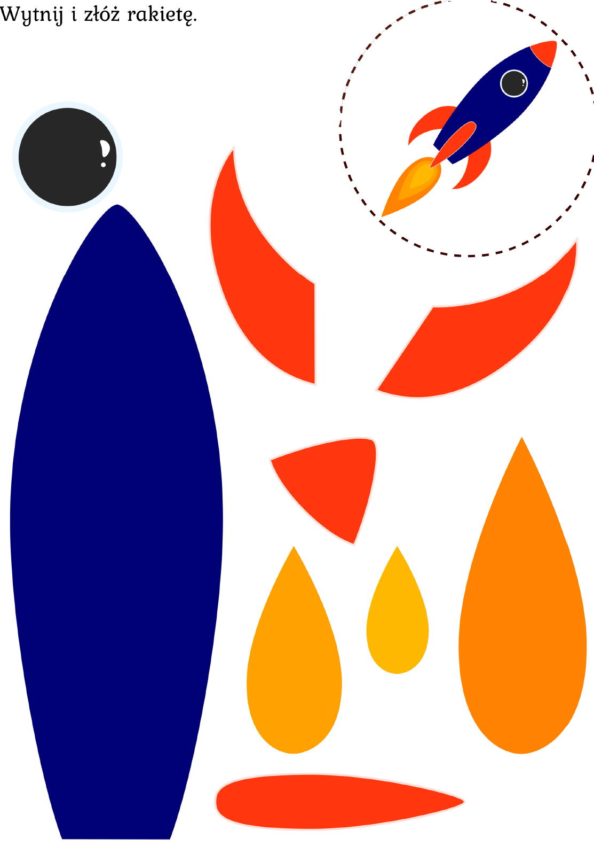

**4. „Kosmiczne rytmy”** - poćwicz spostrzegawczość – ćwiczenie interaktywne.

<https://view.genial.ly/5ec569e39a5fac0d9c0918c6?fbclid=IwAR0odZueDVUGrWrSwrOHJDM7yksJaHnLObxm9LztcuDcjfF1x0014HJejko>

Dla ciekawych jak wygląda życie w kosmosie w prawdziwej rakiecie. Film z Międzynarodowej Agencji Kosmicznej. Jest po angielsku, ale dzieci na pewno obejrzą z ciekawością: jak umyć włosy w kosmosie <https://www.youtube.com/watch?v=kOIj7AgonHM>.

Życzymy udanej zabawy!!!